ЗАДАЧА № 3 (Основы проектирования)
Вариант: 5

Рассчитать привод общего назначения в составе одноступенчатого цилиндрического редуктора с прямыми зубьями и цепной передачи. Кинематическая схема привода приведена на нижеследующем рисунке.
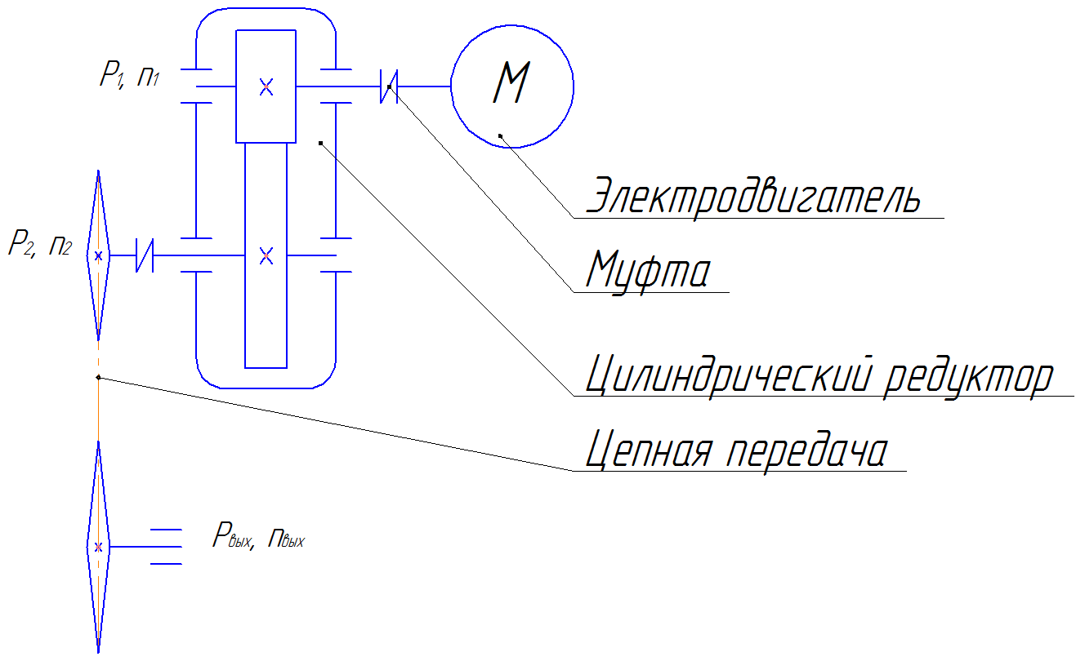
Рисунок 1 – Кинематическая схема привода.
Исходные данные: $P_{вых}=2.5 кВт$, частота $n_{вых}=150 об/мин$.
Зададимся проектным сроком службы редуктора 10000 часов.

Кинематические расчеты и выбор электродвигателя
Примем следующие значения КПД элементов привода:
- КПД пары цилиндрических зубчатых колес: $η_{1}=0,98$;
- КПД пары подшипников в опорах валов $η_{2}=0,995$;
- КПД цепной передачи $η_{3}=0,96$;
- КПД соединительной муфты $η_{4}=0,99$;
Общий КПД привода:
$η_{общ}=η_{1}∙η_{2}^{3}∙η_{3}∙η_{4}∙η_{5}=0,98∙{0,995}^{3}∙0,96∙0,99=0,9179$
Определим требуемую мощность электродвигателя:
$$p_{тр}≥\frac{p_{3}}{η_{общ}}=\frac{2500}{0,9179}=2724,8 Вт$$
Выберем подходящий электродвигатель ближайшей большей мощности из справочника.
Составим таблицу подходящих электродвигателей.
Табл.1 – Характеристики электродвигателей
Параметр | Двигатель
Название | 112M8 | 112МA6 | 100S4 | 90L2
$$P, кВт$$ | 3
$$n_{с}, об/мин$$ | 750 | 1000 | 1500 | 3000
$$n_{ас}, об/мин$$ | 707 | 953 | 1434 | 2871
Соотношение  моментов $\frac{T_{п}}{T_{н}}$ | 1,8 | 2
$$u_{общ}$$ | 4,71 | 6,353 | 9,56 | 19,14

Рассчитаем необходимые суммарные передаточные соотношения привода, с учетом того, что рекомендуемые по ГОСТу 2185-66 значения передаточных чисел для цилиндрической передачи передачи составляют
Первый ряд: $u_{цил}=1; 1,25; 1,6; 2; 2,5; 3,15; 4; 5; 6,3; 8; 10; 12,5$
Второй ряд:
$$u_{цил}=1,12; 1,4; 1,8; 2,24; 2,8; 3,55; 4,5; 5,6; 7,1; 9; 11,2;$$
Для цепной передачи – $u_{цеп}=1..7$.
$$u_{общ}=\frac{n_{ас}}{n_{3}}=\frac{707}{150}=4,71$$
$$u_{общ}=\frac{n_{ас}}{n_{3}}=\frac{953}{150}=6,353$$
$$u_{общ}=\frac{n_{ас}}{n_{3}}=\frac{1434}{150}=9,56$$
$$u_{общ}=\frac{n_{ас}}{n_{3}}=\frac{2871}{150}=19,14$$
Наиболее привлекательным является значение $u_{общ}=6,353$, обеспечиваемое при передаточных соотношениях цилиндрической и клиноременной передачи: $u_{цил}=6,3$; $u_{цеп}=\frac{u_{общ}}{u_{цил}}=\frac{6,353}{6,3}=1,008$
Принимаем значение передаточного соотношения для цепной передачи $u_{цеп}=1$, В этом случае, общая погрешность передаточного соотношения:
$$δ=\frac{u_{цил}∙u_{цеп}-u_{общ}}{u_{общ}}∙100\%=\frac{6,3-6,353}{6,353}∙100\%=0,834\%$$
Заданное значение удовлетворяет требованиям точности для передач общего назначения.
Обозначим валы следующим образом:
- Вал редуктора быстроходный: Б
- Вал редуктора тихоходный: Т
- Вал ведущей звездочки цепной передачи: А1
- Вал ведомой звездочки цепной передачи: А2
Табл.2 – Частоты вращения, угловые скорости, мощности и вращающие моменты на валах.
Вал Б | $$n_{Б}=n_{ас}=953 об/мин$$  $$p_{Б}=p_{дв}∙η_{4}∙η_{2}=3000∙$$  $$∙0,99∙0,995=2955,2 Вт$$ | $$ω_{Б}=0.105∙n_{Б}=0,105∙$$  $$∙953=99,798 рад/с$$  $$T_{Б}=\frac{p_{Б}}{ω_{Б}}=\frac{2955,2}{99,798}==29611 Н∙мм$$
Вал Т | $$n_{Т}=\frac{n_{Б}}{u_{цил}}=\frac{953}{6,3}=151 об/мин$$  $$p_{Т}=p_{Б}∙η_{1}∙η_{2}=2955,2∙0,98∙$$  $$∙0,995=2881,6 Вт$$ | $$ω_{Т}=0.105∙n_{Т}=0,105∙$$  $$∙151=15,841 рад/с$$  $$T_{Т}=\frac{p_{Т}}{ω_{Т}}=\frac{2881,6 }{15,841}==181906 Н∙мм$$
Вал А1 | $$n_{А1}=n_{Т}=151 об/мин$$  $$p_{А1}=p_{Т}∙η_{4}∙η_{2}=2881,6∙0,99∙$$  $$∙0,995=2838,5 Вт$$ | $$ω_{А1}=ω_{Т}=15,841 рад/с$$  $$T_{А1}=\frac{p_{А1}}{ω_{А1}}=\frac{2838,5}{15,841}==179187 Н∙мм$$
Вал А2 | $$n_{А2}=n_{А1}=151 об/мин$$  $$p_{А2}=p_{А1}∙η_{3}∙η_{2}=2838,5∙0,96∙$$  $$∙0,995=2711,3 Вт$$  $$2711,3>2500$$  Запас мощности гарантирован | $$ω_{А2}=ω_{А1}=15,841 рад/с$$  $$T_{А2}=\frac{p_{А2}}{ω_{А2}}=\frac{2711,3}{15,841}==171159 Н∙мм$$

Проектный расчет зубчатой передачи

В качестве материалов зубчатых колес выберем конструкционную углеродистую сталь 45, термообработка – улучшение. В частности:
- для шестерни: сталь 45 с твердостью НВ 300;
- для колеса: сталь 45 с твердостью НВ 270.
Допускаемое контактное напряжение:
$$\left[σ_{H}\right]=\frac{σ_{H lim⁡b}}{S_{H}}∙k_{HL} \left[МПа\right],$$
где: $σ_{H lim⁡b}$– предел контактной выносливости материала зубьев при базовом числе циклов нагружения;
$k_{HL}$- коэффициент долговечности;
$S_{H}$ - коэффициент безопасности
$$σ_{H lim⁡b}=2HB+70 МПа,$$
где: $HB$ - твердость соответствующей детали.
Присвоим индексы зубчатым колесам: шестерня – 1, колесо – 2.
Пределы контактной выносливости материалов зубьев:
$$σ_{H\lim{b} 1}=2∙300+70=670 МПа$$
$$σ_{H\lim{b} 2}=2∙270+70=610 МПа$$
$$k_{HL}=\sqrt[6]{\frac{N_{HO}}{N_{HE}}},$$
где: $N_{HO}$- базовое число циклов нагружения, зависящее от твердости материала:
- для шестерни 1 : при $HB 300$ $N_{HO}=24∙{10}^{6}$
- для колеса 2: при $HB 270$ $N_{HO}=20∙{10}^{6}$
$N_{HE}$ - эквивалентное число циклов
$$N_{HE}=60∙n∙t,$$
где:$n$ - частота вращения рассматриваемых колес;
$t$ - срок службы передачи.
По условию проекта, значение срока службы передачи равно 36000 часов, тогда:
$$N_{HE 1}=60∙707∙10000=5,718∙{10}^{8}$$
$$N_{HE 2}=60∙150∙10000=9,076∙{10}^{7}$$
Т.к. во всех случаях выполняется условие $N_{HE}>N_{HO}$, то коэффициент долговечности $k_{HL}=1$.
При однородной структуре материала зубьев, обеспечиваемой принятым видом термообработки (улучшение), коэффициент безопасности $S_{H}=1.1$. Тогда:
$${[σ_{H}]}_{1}=\frac{670}{1.1}=606.09 МПа$$
$${[σ_{H}]}_{2}=\frac{610}{1.1}=554.55 МПа$$
Расчетное контактное напряжение для косозубой передачи:
$${[σ_{H}]}_{К}=0.45\left({\left[σ_{H}\right]}_{1}+{\left[σ_{H}\right]}_{2}\right)=0.45\left(606.09+554.55\right)=523.64 МПа$$
Допускаемое напряжение изгиба:
$$\left[σ_{F}\right]=\frac{σ_{F lim⁡b}}{S_{F}}∙k_{FL}∙k_{FC} \left[МПа\right],$$
где: $σ_{F lim⁡b}$- предел изгибной выносливости материала зубьев при базовом числе циклов нагружения;
$$σ_{F lim⁡b}=1.35∙HB+100 МПа$$
$$σ_{F\lim{b}1}=1.35∙300+100=505 МПа$$
$$σ_{F\lim{b}2}=1.35∙270+100=464,5 МПа$$
$k_{FL}$ - коэффициент долговечности
$$k_{FL}=\sqrt[6]{\frac{N_{FO}}{N_{FE}}}=\sqrt[6]{\frac{24∙{10}^{6}}{5,718∙{10}^{8}}}=0.59 ,$$
где: $N_{FO}=24∙{10}^{6}$- базовое число циклов нагружения;
$N_{FE}=N_{HE}=60∙n∙t-$эквивалентное число циклов нагружения
Коэффициент долговечности $k_{FL}=0.59$
$k_{FC}$ - коэффициент, учитывающий характер приложения нагрузки: для реверсивного режима работы редуктора принимаем $k_{FC}=0.8$
$S_{F}$ - коэффициент, зависящий от способа получения заготовки (ковка, штамповка, прокат, литье); поскольку заготовка колес будет получена методом штамповки (например на КГШП), принимаем $S_{F}=1.75$
Допускаемые напряжения изгиба:
$${[σ_{F}]}_{1}=\frac{505}{1.75}∙0.65∙0.8=150.25 МПа,$$
$${[σ_{F}]}_{2}=\frac{464.5}{1.75}∙0.65∙0.8=138.021 МПа,$$
Определим межосевое расстояние по формуле:
$$a_{w}=K_{a}∙\left(u+1\right)∙\sqrt[3]{\frac{{T∙k}_{Hβ}}{u^{2}∙ψ_{BA}∙[σ_{H}]^{2}} }, [мм]$$
где: $K_{a}$ - вспомогательный коэффициент:
- для прямозубых передач $K_{a}=495 МПа^{1/3}$;
Т – вращающий момент на зубчатом колесе, $Н∙м$;
$k_{Hβ}$ - коэффициент неравномерности распределения нагрузки по ширине венца зубчатого колеса;
$ψ_{BA}$ – коэффициент ширины зубчатого венца по межосевому расстоянию;
$[σ_{H}]$ - расчетное контактное напряжение
Для определения $k_{Hβ}$ найдем значение коэффициента ширины зубчатого венца по делительному диаметру шестерни $ψ_{bd}$:
$$ψ_{bd}=\frac{ψ_{BA}∙(u+1)}{2}$$
При симметричном расположении зубчатых колес относительно опор, значение $ψ_{BA}=0.3$.
$$ψ_{bd }=\frac{0.3∙(6,3+1)}{2}=1.095$$
По табл. 3.5 [1] принимаем:
$k_{Hβ }=1$
Межосевое расстояние:
$$a_{w }=K_{a}∙\left(u_{ц}+1\right)∙\sqrt[3]{\frac{{T_{Т}∙k}_{Hβ}}{u_{ц}^{2}∙ψ_{BA}∙[σ_{H}]^{2}} }=$$
$$=495∙\left(6,3+1\right)∙\sqrt[3]{\frac{181906}{{6,3}^{2}∙0.3∙523.64^{2}}}=145,8 мм$$
По ГОСТ 2185-66 принимаем:
$a_{w}=160 мм$.
Модуль зацепления определяем по формуле:
$$m_{n}=(0.01...0.02)∙a_{w}$$
$$m_{n}=\left(0.01...0.02\right)∙a_{w}=\left(0.01...0.02\right)∙160=1,6..3,2 мм$$
Согласно стандартному ряду модулей по ГОСТ 9563-60 выбираем ближайшее значение: $m_{n}=1,5 мм$ .
Назначим индексы для шестерни быстроходного вала – 1 и для колеса тихоходного вала – 2.
Суммарное количество зубьев колеса и шестерни определим по формуле:
$$z_{c}=\left(z_{1}+z_{2}\right)=\frac{2∙a_{w}}{m_{n}}=\frac{2∙160}{1,5}=213,33≈213$$
Количество зубьев шестерни:
$$z_{1}=\frac{z_{c}}{1+u_{ц}}=\frac{213}{1+6,3}=29,178≈29$$
Количество зубьев колеса
$$z_{2}=z_{c}-z_{1}=213-29=184$$
Определим уточненное значение передаточного числа:
$$u_{ф1}=\frac{z_{2}}{z_{1}}=\frac{184}{29}=6,345$$
Вычислим отклонение передаточного числа от стандартного значения:
${δu}_{ф1}=\left|\frac{u_{1}-u_{ф1}}{u_{1}}\right|∙100\%=\left|\frac{6,345-6,3}{6,3}\right|∙100\%=1,121\%<4\%$ что допускается
Также, если учесть требование к передаточному числу привода в целом, то полученная ошибка позволяет получить суммарную погрешность передаточного числа привода:
$${δu}_{фпр}=\left|\frac{u_{общ}-u_{ф1}}{u_{общ}}\right|∙100\%=\left|\frac{6,353-6,345}{6,353}\right|∙100\%=0,1259\%$$

2.1 Определение геометрических размеров зубчатых колес
Определим делительные диаметры $d$, диаметры окружностей выступов зубьев $d_{a}$ и диаметры впадин зубьев $d_{f}$ колес по формулам.
$$d_{1}=m_{n}∙z_{1}=1,5∙29=43,5 мм$$
$$d_{a1}=d_{1}+2∙m_{n}=43,5+2∙1,5=46,5 мм$$
$$d_{f1}=d_{1}-2.5∙m_{n}=43,5-2.5∙1,5=39,75 мм$$
$$d_{2}=m_{n}∙z_{2}=1,5∙184=276 мм$$
$$d_{a2}=d_{1}+2∙m_{n}=276+2∙1,5=279 мм$$
$$d_{f2}=d_{1}-2.5∙m_{n}=276-2.5∙1,5=272,25 мм$$
Как видно из предыдущего расчета, полусумма делительных диаметров равна значению межосевого расстояния и составляет 160 мм.
Ширина зубчатых колес:
$$b_{2}=ψ_{BA}∙a_{w}=0.3∙160=48 мм$$
$$b_{1}=b_{2}+\left(2..5\right)=48+4=52 мм$$
Окончательные геометрические параметры зубчатых колес занесем в таблицу:
Таблица 5 – Геометрические параметры зубчатых колес
 | колесо/шестерня | d, мм | d_{а}, мм | d_{f}, мм | b, мм
1 | шестерня быстроходного вала | 44 | 47 | 40,25 | 52
2 | колесо тихоходного вала | 276 | 279 | 272,5 | 48
Выберем степень точности в зависимости от окружной скорости зубчатых колес:
$$v_{1}=\frac{ω_{1}∙d_{1}∙{10}^{-3}}{2}=\frac{99,798∙44∙{10}^{-3}}{2}=2,196м/с$$
Выбираем класс точности 8.

2.2 Конструктивные размеры колес

Шестерня. Зубчатые колеса могут быть изготовлены вместе с валом (в виде вала-шестерни), либо отдельно от вала. Целесообразность изготовления зубчатых колес заодно с валом можно оценить соотношением диаметров окружности впадин зубьев и участка вала под данным зубчатым колесом. Так при $\frac{d_{f}}{d_{к}}<(1.8..2.0)$ зубчатые колеса экономичнее изготавливать заодно с валом, в противном случае – отдельно от вала.
Произведем соответствующую оценку:
$\frac{d_{f1}}{d_{к1}}=\frac{40}{40}=1<1.8$ - вал целесообразно изготавливать заодно с шестерней
$\frac{d_{f2}}{d_{к2}}=\frac{272}{50}=5,44>1.8$ - вал целесообразно изготавливать отдельно от колеса
Определим основные геометрические параметры зубчатых колес:

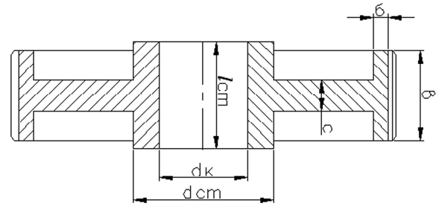
Рисунок 2 - Схема основных конструктивных элементов зубчатых колес
$d_{к}$ - диаметр колеса; $d_{ст}$ - диаметр ступицы;$l_{ст}$ - длина ступицы; δ – толщина обода; b– ширина зубчатого венца; c – толщина диска.
Основные геометрические параметры зубчатых колес определяются по формулам [1, табл.8.1]:
$$d_{ст}=1.6∙d_{к}$$
$$l_{ст}=(0.8..1.5)∙d_{к}$$
$$δ=(2.5..4){∙m}_{n}$$
$$c=(0.3..0.4)∙b$$
Для зубчатого колеса:
$$d_{ст2}=1.6∙50=80 мм$$
$$l_{ст2}=\left(0.8..1.5\right)∙50=40..75 мм$$
$$δ_{2}=\left(2.5..4\right)∙1,5=3,75..6 мм$$
$$c_{2}=\left(0.3..0.4\right)∙48=14,4..19,2 мм$$
Принимаем согласно ряду Ra 40:
$$d_{ст2}=80 мм$$
$$l_{ст2}=60 мм$$
$$δ_{2}=6 мм$$
$$c_{2}=16 мм$$
Полученные данные занесем в таблицу.
Таблица 6.1 – Основные геометрические размеры зубчатых колес
№ | Колесо на: | $$d_{к}, мм$$ | $$b, мм$$ | $$d_{ст}, мм$$ | $l_{ст}, мм$ | $δ, мм$ | $c, мм$
2 | Тихоходном валу | 50 | 48 | 80 | 60 | 6 | 16
Диаметр технологического отверстия:
$d_{отв 2}=30 мм$ 4 шт.
Диаметр под технологические отверстия:
$$D_{отв 2}=\frac{d_{f2}-2δ_{2}+d_{ст2}}{2}=\frac{272-2∙6+80}{2}=170 мм$$

Определение сил, действующих в зацеплении

Окружная сила рассчитывается по формуле:
$$F_{t}=\frac{2∙T_{Т}}{d_{2}}=\frac{2∙646,946∙{10}^{3}}{345}= 1318,16 Н$$
Радиальная сила:
$$F_{r}=F_{t}∙tg α=1318,16∙tg 20°= 479,77 Н$$
Осевая сила:
$$F_{a}=F_{t}∙tgβ=3767,806∙tg 0°=0 Н$$

Предварительный расчет валов и выбор подшипников
Предварительный расчет проводится на чистое кручение по пониженным допускаемым напряжениям, принимаем допускаемое напряжение кручения $\left[τ_{кр}\right]=20МПа$.
Быстроходный вал:
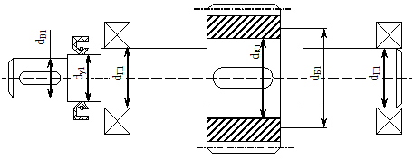
Рисунок 3 - Схема расположения основных участков быстроходного вала
Диаметр выходного конца вала:
$$d_{в1}≥\sqrt[3]{\frac{T_{Б}}{0.2∙\left[τ_{кр}\right]}}≥\sqrt[3]{\frac{29,611∙{10}^{3}}{0.2∙20}}≥19,49 мм$$
Согласно стандартному ряду линейных размеров принимаем $d_{в1}=20 мм$
Диаметры последующих участков вала принимаем конструктивно, исходя из необходимости обеспечения его ступенчатой формы:
$$d_{в1}<d_{у1}<d_{п1}<d_{к1}<d_{б1}$$
Принимаем:
- выходной конец $d_{в1}=22 мм$
- участок под манжетным уплотнением $d_{у1}=26 мм$ (ГОСТ 8752-79)
- участок под подшипником качения $d_{п1}=30 мм$ (кратен 5)
Тихоходный вал:
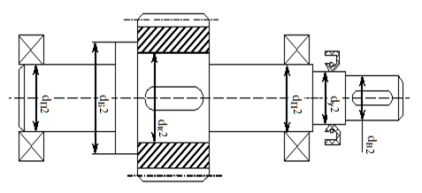
Рисунок 4 - Схема расположения основных участков тихоходного вала
Диаметр выходного конца вала:
$d_{в2}≥\sqrt[3]{\frac{T_{Т}}{0.2∙\left[τ_{кр}\right]}}≥\sqrt[3]{\frac{181,906∙{10}^{3}}{0.2∙20}}≥35,69 мм$
Согласно стандартному ряду линейных размеров принимаем
$$d_{в2}=36 мм$$
Диаметры последующих участков вала принимаем конструктивно, исходя из необходимости обеспечения его ступенчатой формы:
$$d_{в2}<d_{у2}<d_{п2}<d_{к2}<d_{б2}$$
Принимаем:
- выходной конец $d_{в2}=36 мм$ (ряд Ra 40)
- участок под манжетным уплотнением $d_{у2}=38 мм$ (ряд Ra 40)
- участок под подшипником качения $d_{п2}=40 мм$ (кратен 5)
- участок под зубчатым колесом $d_{к2}=50 мм$ (ряд Ra 40)
- бурт $d_{б2}=60 мм$ (ряд Ra 40)
Полученные геометрические размеры валов занесем в таблицу:
Таблица 6 – Геометрические размеры основных участков валов
№ | Вал | $d_{в}$ ,мм | $d_{у}$ ,мм | $d_{п}$ ,мм | $d_{к}$ ,мм | $d_{б}$ ,мм
1 | Быстроходный | 22 | 26 | 30 | 40 | -
2 | Тихоходный | 36 | 38 | 40 | 50 | 60
Выбираем для валов подшипники шариковые однорядные особо легкой серии (ГОСТ 8338 – 75).
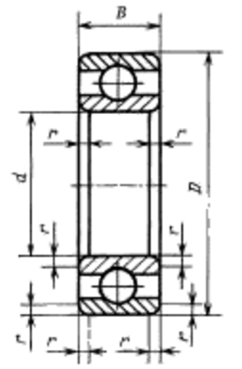
Рис.5 – Вид подшипника с размерами

Табл.7 – Характеристики подшипников в опорах валов
Вал | Обозначение  подшипника | $$d, мм$$ | $$D, мм$$ | $$B,мм$$ | $$r, мм$$ | $$C,кН$$ | $$C_{0},кН$$
Быстроходный | 106 | 30 | 55 | 13 | 1,5 | 13,5 | 6,8
Тихоходный | 108 | 40 | 68 | 15 | 1,5 | 16,8 | 9,3

Расчеты реакций в опорах с построением эпюр
Ведущий вал (см. рис. 6)
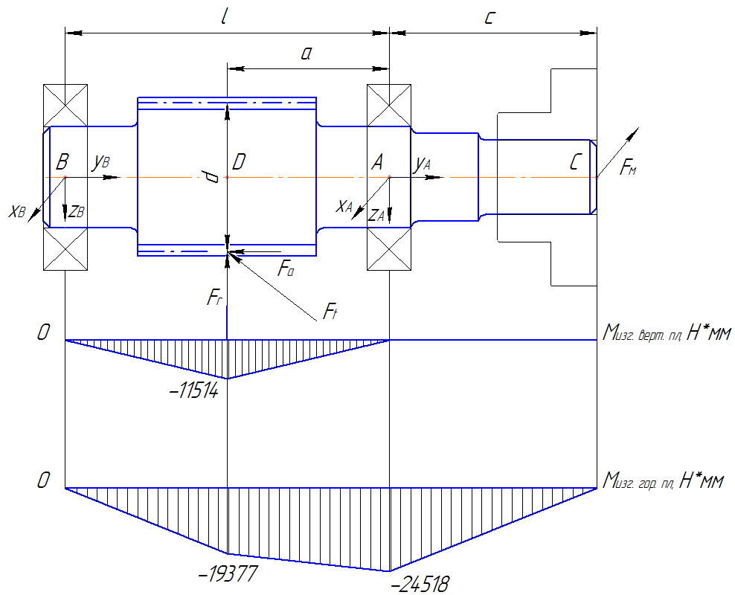
Рис.6 – Расчетная схема ведущего вала
По предварительному эскизу определяем размеры характерных участков вала:
$$c = 62 мм; a=48 мм; d_{1}=44 мм;l=96мм$$
$F_{t}=1318,16 Н$, $F_{r}=479,77 Н$, $F_{a}=0 Н$.
$$F_{M}=0.3∙F_{t}=0.3∙1318,16=395,45 Н$$
- Вертикальная плоскость:
$$\sum{M_{A}=-F_{r}∙a+z_{B}∙l+F_{a}∙\frac{D}{2}=0}$$
$$z_{B}=\frac{F_{r}∙a-F_{a}∙\frac{d_{1}}{2}}{l}=\frac{479,77∙48-0}{96}=239,89 Н$$
$$\sum{M_{B}=z_{A}∙l-F_{r}∙\left(l-a\right)-F_{a}∙\frac{d_{1}}{2}=0}$$

$z_{A}=\frac{F_{r}∙(l-a)-F_{a}∙\frac{d_{1}}{2}}{l}=\frac{479,77∙(96-48)-0}{96}=239,89 Н$
Выполним проверку:
$$\sum{M_{Z}=z_{A}+z_{B}-F_{r}=239,89+239,89-479,77≈0 Н}$$

- Горизонтальная плоскость:
$$\sum{M_{A}=-F_{r}∙a+z_{B}∙l+F_{a}∙\frac{d_{1}}{2}=0}$$
$$x_{B}=\frac{{{-F}_{M}∙c+F}_{t}∙a}{l}=\frac{-395, 45∙62+1318,16∙48}{96}=403,69 Н$$
$$\sum{M_{B}=F_{M}∙\left(l+c\right)-}x_{A}∙l+F_{t}∙\left(l-a\right)=0$$
$$x_{A}=\frac{F_{M}∙\left(l+c\right)+F_{t}∙\left(l-a\right)}{l}=\frac{395,45∙\left(98+62\right)+1318,16∙(96-48)}{96}==1309,92 Н$$
Проверка:
$$\sum{F_{X}=F_{M}+F_{t}-x_{A}-x_{B}=395,45+1318,16-1309,92-403,69≈0 Н}$$
Определим изгибающие моменты:
- Вертикальная плоскость:
$$M_{A}=0 Н∙мм$$
$$M_{B}=0 Н∙м$$
$$M_{C}=0 Н∙м$$
$$M_{D}=z_{A}∙a=-239,886∙48=-11514 Н∙мм$$
- Горизонтальная плоскость:
$$M_{A}={-F}_{M}∙c=-395,45∙62=-24518 Н∙мм$$
$$M_{B}=0 Н∙м$$
$$M_{C}=0 Н∙м$$
$$M_{D}=-x_{B}∙\left(l-a\right)=-403,69∙\left(96-48\right)=-19377 Н∙мм$$
Построим эпюру изгибающих моментов в вертикальной и горизонтальной плоскостях.
Ведомый вал (см. рис. 7)
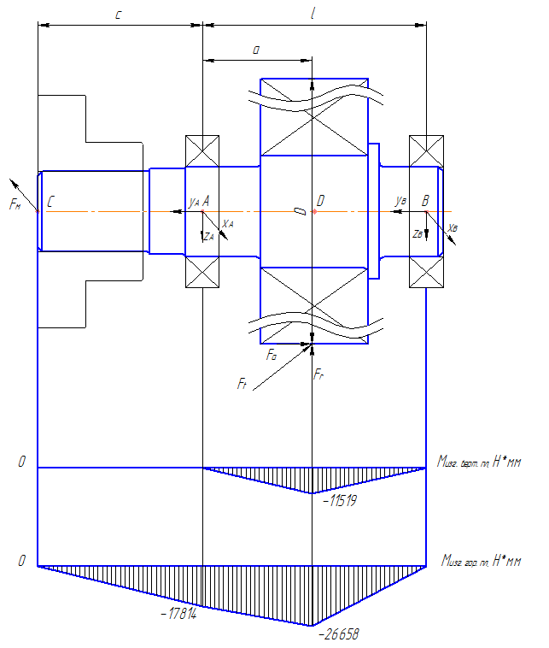
Рис.7 – Расчетная схема ведомого вала
По сборочному чертежу определяем размеры характерных участков вала:
$$c = 75 мм;a=49 мм; D=276 мм;l=100 мм$$
$F_{t}=1318,16 Н$, $F_{r}=479,77 Н$, $F_{a}=0 Н$.
$$F_{M}=0.3∙F_{t}=0.3∙1318,16=395,45 Н$$
По алгоритму, аналогичному для расчета опор быстроходного вала.
- Вертикальная плоскость:
$$z_{B}=\frac{F_{r}∙a-F_{a}∙\frac{D}{2}}{l}=\frac{479,8∙49-0}{100}=235,1 Н$$

$z_{A}=\frac{F_{r}∙(l-a)-F_{a}∙\frac{D}{2}}{l}=\frac{479,8 ∙(100-49)-0}{100}=244,68 Н$
Выполним проверку:
$$\sum{M_{Z}=z_{A}+z_{B}-F_{r}=244,68 +235,1-479,8≈0 Н}$$
- Горизонтальная плоскость:
$$x_{B}=\frac{-F_{M}∙c-F_{t}∙a}{l}=\frac{-395,45∙75+1318,2∙49}{100}=349,31 Н$$
$$x_{A}=\frac{F_{M}∙\left(l+c\right)+F_{t}∙\left(l-a\right)}{l}=\frac{395,45∙\left(100+75\right)+1318,2∙(100-49)}{100}==1364,3 Н$$
Проверка:
$$\sum{F_{X}=F_{M}+F_{t}-x_{A}-x_{B}=395,45+1318,2-1364,8-349,31≈0 Н}$$
Определим изгибающие моменты:
- Вертикальная плоскость:
$$M_{A}=0 Н∙мм$$
$$M_{B}=0 Н∙м$$
$$M_{C}=0 Н∙м$$
$$M_{D}=-z_{A}∙a=-239,886∙48=-11519 Н∙мм$$
- Горизонтальная плоскость:
$$M_{A}={-F}_{M}∙c=-395,45∙75=-29658 Н∙мм$$
$$M_{B}=0 Н∙м$$
$$M_{C}=0 Н∙м$$
$$M_{D}=-x_{B}∙\left(l-a\right)=-349,31∙\left(100-49\right)=-17814,953 Н∙мм$$
Построим эпюру изгибающих моментов в вертикальной и горизонтальной плоскостях.

Проверка подшипников по динамической грузоподъемности
Ведущий вал
Определим осевые радиальные нагрузки в опорах:
$$y_{B}=F_{a}=0 Н$$
$$F_{rA}=\sqrt{x_{A}^{2}+z_{A}^{2}}=\sqrt{{1309,92}^{2}+{239,89}^{2}}=1331,71 Н$$
$$F_{rB}=\sqrt{x_{B}^{2}+z_{B}^{2}}=\sqrt{{403,69}^{2}+{239,89}^{2}}=469,58 Н$$
$$F_{AB}=y_{B}=0 Н$$
Параметр осевого нагружения подшипника е зависит от отношения осевой силы и статической грузоподъемности подшипника:
$$\frac{F_{a}}{c_{0}}→e$$
$$\frac{0}{6800}=0<0.25$$
$$\frac{F_{a}}{{V∙F}_{r}}=\frac{0}{1∙479,77}=0<0.25$$
$$X=1, Y=1$$
Эквивалентная динамическая нагрузка:
$$P=\left(V∙X∙F_{r}+Y∙F_{a}\right)∙k_{σ}∙k_{t}=\left(1∙1∙479,77+1∙0\right)∙1,8∙1=863,59 Н$$
$k_{σ}=1,8$ для тяжелого режима эксплуатации
$k_{t}=1$ – коэффициент, учитывающий температуру эксплуатации
Определим долговечность подшипника:
$$L_{h}=\frac{{\left(\frac{C}{P}\right)}^{2}{∙10}^{6}}{60∙n_{Б}}=\frac{{\left(\frac{13300}{863,59}\right)}^{2}{∙10}^{6}}{60∙953}=63883 ч$$
$$63883 ч>10000 ч$$
Долговечность подшипников ведущего вала обеспечена.

Ведомый вал
Определим осевые и радиальные нагрузки в опорах:
$$y_{B}=F_{a}=0 Н$$
$$F_{rA}=\sqrt{x_{A}^{2}+z_{A}^{2}}=\sqrt{{1364,8}^{2}+{244,68}^{2}}=1386,1 Н$$
$$F_{rB}=\sqrt{x_{B}^{2}+z_{B}^{2}}=\sqrt{{349,31}^{2}+{235,1}^{2}}=421,05 Н$$
$$F_{AB}=y_{B}=0 Н$$
Параметр осевого нагружения подшипника е зависит от отношения осевой силы и статической грузоподъемности подшипника:
$$\frac{F_{a}}{c_{0}}→e$$
$$\frac{0}{16800}=0<0.25$$
$$\frac{F_{a}}{{V∙F}_{r}}=\frac{0}{1∙479,77}=0<0.25$$
$$X=1, Y=1$$
$V$ – коэффициент учитывающий влияние вращающегося кольца. Для внутреннего вращающегося $V=1$
Эквивалентная динамическая нагрузка:
$$P=\left(V∙X∙F_{t}+Y∙F_{a}\right)∙k_{σ}∙k_{t}=(1∙1∙1318,2+1∙0)∙1,8∙1=2372,7 Н$$
Определим долговечность подшипника:
$$L_{h}=\frac{{\left(\frac{C}{P}\right)}^{2}{∙10}^{6}}{60∙n_{Т}}=\frac{{\left(\frac{16800}{2732,7}\right)}^{2}{∙10}^{6}}{60∙150}=39111 ч$$
$$39111 ч>10000 ч$$
Долговечность подшипников ведомого вала обеспечена.

Список литературных источников
1. Чернавский С.А. Курсовое проектирование деталей машин /С.А.Чернавский, Г.М.Ицкович, К.Н.Боков, И.М. Чернин, Д.В. Чернилевский. – М.: Машиностроение, 1979 г. – 351 с.
2. Шейнблит А.Е. Курсовое проектирование деталей машин / А.Е. Шейнблит. – М.: Высшая школа, 1991 г. – 432 с.
3. Чернин И.М. Расчеты деталей машин / И.М. Чернин.– Минск: Высш. школа, 1978 г. – 472 с.
4. Суглобов В.В. Разработка рабочих чертежей деталей редуктора / В.В. Суглобов // Методические указания к курсовому проекту по деталям машин. – Мариуполь: ПГТУ. – 2005 г. –23 с.

Оглавление
1. Кинематические расчеты и выбор электродвигателя 1
2. Проектный расчет зубчатой передачи 4
2.1 Определение геометрических размеров зубчатых колес 8
2.2 Конструктивные размеры колес 9
3. Определение сил, действующих в зацеплении 11
4. Предварительный расчет валов и выбор подшипников 11
5. Расчеты реакций в опорах с построением эпюр 14
6. Проверка подшипников по динамической грузоподъемности 18
Список литературных источников 20

